测量设备溯源抽查表
编号：0132-2018-2021
企业名称 | 江苏微浪电子科技有限公司
部门 | 测量设备名称 | 测量设备  编号 | 型号规格 | 测量设备  计量特性 | 测量标准装置名称及技术参数 | 检定/校准机构 | 检定/校准日期 | 符合打√  不符合打×
生产车间 | 喷嘴 | PZ-1-1210-0512 | Ø30 | 0.2级 | pVTt法气体流量标准装置Ur=0.05%  k=2 | 江苏省质量技术监督气体流量计量检测中心 | 2021.7.21 | √
质检部 | 标准表法气体流量标准装置 | 1204 | LBZ-Q(25~400) | U=0.3%  k=2 | 标准质量流量计  二等 | 江苏省计量科学研究院 | 2021.11.12 | √
生产车间 | 喷嘴 | PZ-1-1201-0001 | Ø1 | 0.2级 | pVTt法气体流量标准装置Ur=0.05%  k=2 | 江苏省质量技术监督气体流量计量检测中心 | 2021.7.21 | √
生产车间 | 压力表 | 1G3979 | Y-60(0~0.6)MPa | 2.5级 | 压力表检定装置0.4级 | 仪征市计量管理所 | 2021.6.30 | √
审核综合意見：
（抽查有效文件、溯源原始记录、证书报告，进行评价，说明理由 ）

公司已制定《计量确认管理程序》、《外部供方管理程序》，《测量设备溯源管理程序》，公司未建最高计量标准，测量设备由质检部负责溯源。公司测量设备全部委托仪征市计量管理所和江苏省质量技术监督气体流量计量检测中心、江苏省计量科学研究院等机构检定/校准，校准/检定证书由质检部保存。根据抽查情况，该公司的校准情况符合溯源性要求。

审核日期： 2021年12 月 30 日
审核员签字： 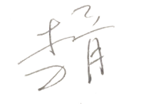 部门代表签字： 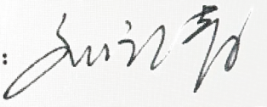

说明：“计量特性”可以填写测量设备的最大允差、准确度等级或校准结果的测量不确定度。

